2023

Roberto Martínez

DIGIMON VAL

12-10-2023

GUIA DE ESTILOS – DIGIMON VAL



Análisis de Requerimientos (resumido)

La empresa de DigimonVAL se trata de un pequeño negocio creado como punto de intercambio de cartas del Trending Card Game de la franquicia de Bandai, Digital Monsters (Digimon). El negocio se encarga de comprar o vender cartas del TCG de Digimon, asi como vender también sobres o paquetes de cartas para los jugadores, o Decks ya hechos para nuevos jugadores. La empresa DigimonVAL necesita una aplicación web con la cual expandir en línea su negocio, para ello se necesitará adquirir un dominio personalizado para poder alojar el sitio web, también contar con las tecnologías para poder realizar transacciones monetarias a través de la web para poder habilitar las compras online. Se pretende que los usuarios interesados en comprar tengan la posibilidad de contar con su propio usuario, por lo que también se busca habilitar el login directo desde google u otras plataformas, además del formulario estándar de crear un usuario.

Logo de la Empresa

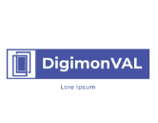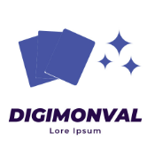

DigimonVAL nos ha ofrecido una serie de logos los cuales le gustaria implementar en la web, el primer logo es el de la tienda que puede verse en su letrero ubicado en la ciudad, el segundo es el logo representativo de la empresa, el cual planean hacer el principal para su pagina web. Ambos logos comparten una tonalidad azul electrico la cual esta relacionado con el color principal de su producto que son las cartas de Digimon.

Colores

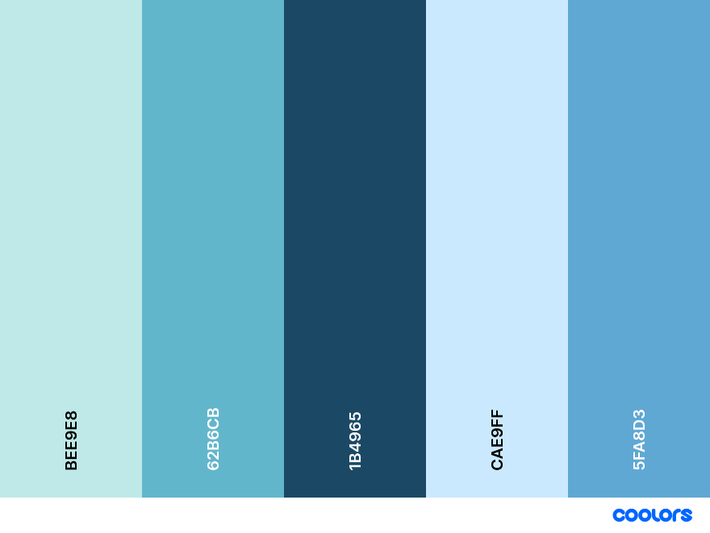

La pagina de DigimonVAL va a utilizar el azul y distintas tonalidades del mismo como colores para su página web, razón por la cual es considerada Monocromática. En contraste con la paleta de colores seleccionada también se usará el blanco y el negro respectivamente en ciertas secciones de la página.

Tipografías

Para la pagina web se ha decidido usar un total de tres tipografías dividas en la relevancia de la sección en la que se esté usando:

* **Encabezados:** Top Show



La tipografía Top Show se parece en gran medida a la utilizada por la compañía japonesa Bandai para hacer el rotulo del “Digimon Card Game” además de tener un diseño que exclama “tecnología”, razón por la cual se ha decidido usar para los encabezados de la pagina a la hora de hacer anuncios llamativos o secciones de la Web.

* **Títulos y Subtítulos, Cuerpo:** Roboto



La tipografía Roboto mantiene un estilo acorde con la temática, además de ser cómoda de leer para los usuarios, motivo por el que, para títulos, subtítulos, nombres de productos, detalles en venta y nombres de opciones de menús y cuerpo de los textos se ha decantado por usarla.